КМҚК «Алпамыс» бөбекжай бақшасы

**«Қазақстан туған елім, ұлы өлкем»**

**(Республика күніне арналған сценарий)**

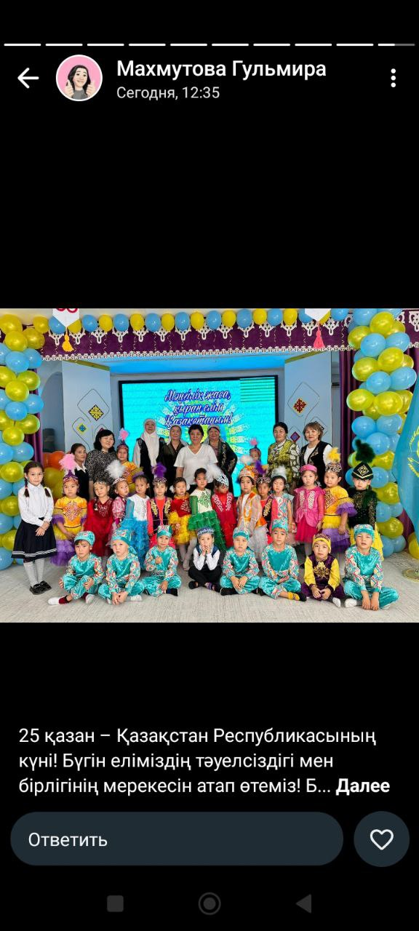

**Топ: «Жас ізденімпаз» мектепалды**

**Тәрбиешілер:К.У.Бегалиева**

**Ә.Көптілеуқызы**

**Қызылорда қаласы, 2024 ж**

**«Қазақстан туған елім, ұлы өлкем»**

**(Республика күніне арналған сценарий)**

**Қойылым:**

Әжелер «Сәулем-ай» әнін айтып ұршық иіріп, жүн түтіп, кесте тігіп отырады

Асыл марш екпінімен ортаға шығып ән айтады

**Әжелер:** Ой мына бала бүгінгі мерекеге дайын сияқты ғой,

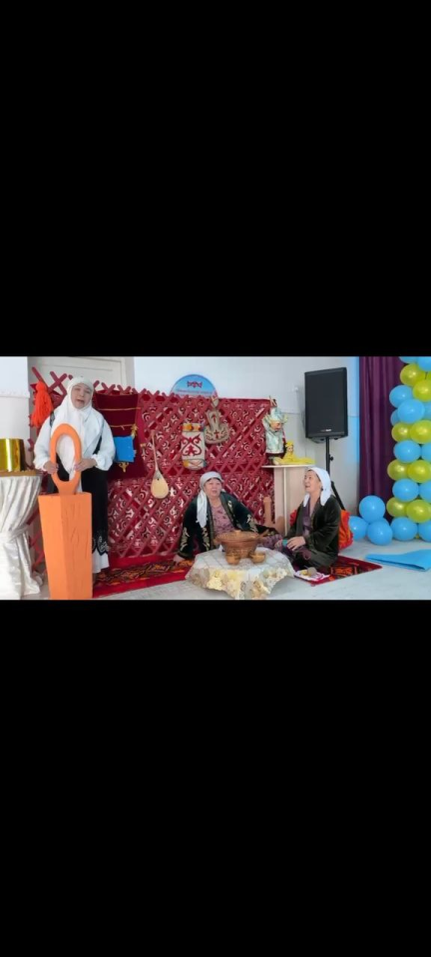

**Асыл:** Әже ол қандай мереке?

**Ғабидиннің әжесі:** Ай балам сен не ол мерекені білмеймісің, бүгін 25 Қазан Республика күні ғой, ол үлкен мереке

**Асыл:** Алақай расымен мереке ме, мен мерекені жақсы көремін,

**Ғабидиннің әжесі;** әрине мереке болған да қандай мереке бұл мерекені бүкіл Қ.Р атап өтеді, сенде осы мерекені атап өткің келе ме?

**Асыл:** я әрине әже менде атап өткім келеді

**Әже:** ендеше Алпамыс бөбекжай бақшасында тәрбиеленіп жатқан бүлдіршіндерді шақырып, осы балалардың мерекесін көріп тамашалайық

**Асыл:** оо алақай балалармен бірге мерекені тамашалайтын болдым

**Әже:** Я балақай мерекені тамашалап,көңілімізді көтеріп бір демалып қалайық

Қолдарында ту ұстаған балалар кіріп үш қатарға тұрады да «Қазақстан» әнін хормен орындайды

**Хор: «Қазақстаным»**

**Гүлфайруз**: Құрметті балалар және балабақша ұжымы баршаңызды мерекелеріңізбен құттықтаймыз, меркелік іс-шараға қош келдіңіздер!

**Мейірхан:**

Көк туым көтерілді бағым жанып

Елтаңбам күлкі әлемге танылды анық

Шырқадым әнұранды бір дауыспен

Арманым-Ата заңым қабылданды

**Гүлфайруз:**

Құтты болсын тәуелсіздік мерекесі

Мықты болсын еліміздің керегесі

Тату тәтті бұл халқымыз әрқашанда

Кетпесін туған жердің берекесі

**Хантөре:**

Көгінде күн нұрын төккен

Жерінде гүл жұпар сепкен

Неткен сұлу, неткен көркем

Осы менің туған өлкем- деп бүгінгі кешіміздің сөз кезегін балабақша меңгерушісі: Қарлығаш Қапашқызына береміз

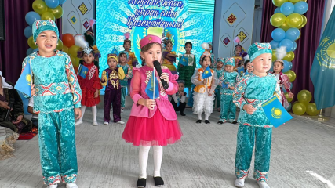

**1.Мемлекеттік гимн**

**Мариям:**

Гимні елімнің

Шақырады біздерді

Егеменді халқымның

Болашағы бірлікте

**Нұрислам:**

Заман жаңа, заң жаңа

Күлімдейді кең дала

Өз Астанам, өз ордам

Сүйенерім сен ғана

**Бекжан:**

Елтаңбасы елімнің

Неткен әйбат, әдемі

Тұнығындай көңілдің

Ортада аспан әлемі

**Ханшайым:**

Мөлдір, бұлтсыз ашық аспан күмбезің

Бейнеленген алтын шапақ күн көзін

Бейбітшілік, тыныштықтың нышанын

Көк туымыз білдіріп тұр тап бүгін

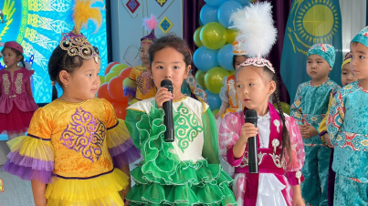

**Әже:** Балалар, мен сендердің әндеріңді тыңдвп,тәнті болдым.

Асыл: Я, әже. Менің де жаңа достарыммен ән айтып, көңілім бір көтеріліп қалды.

Әже: Бәрекелді! Олай болса, құлақ құрышымызды қандырып, тағы бір ән айтып жіберіңдерші!

**Ән : «Саржайлау» Рахош, Мүслима**

**Гүлфайруздың әжесі:** Балалар сендер Мемлекеттік тілдің қандай тіл екенін білесіңдер ме?

-Әрине білеміз, қазақ тілі

**Әже:** Жарайсыңдар балақайлар, сендер өте білімді балалар екенсіңдер, сендерге құр келмей ойын ала келдім, бұл ойынға ұлдар қатысып күш сынасады, қазақтың ұлттық ойыны **«Иық күрес»**

**Әже:** Ой балалар сендер өздеріңнің мықты екендеріңді көрсеттіңдер, шөлдеп шаршаған боларсыңдар, менің қымызымнан ауыз тиіңдер

**Аяла:**

Отан сенің ата-анаң

Отан досың, бауырың

Отан-өлкең, астанаң

Отан-аудан,ауылың

**Елдар:**

Кең жазық Отан мекенім

Сен деп өсіп келемін

Сені қорғау парызым,

Мұны біліп өтемін

**Айсұлу:**

Отан деген атамекен

Отан деген туған жер

Отан ана, Отан үлкен

Қазақстан туған ел

**Асыл:**

Бұлт баспасын күнімді

Тартылмасын өрісің

Биік ұстау туымды

Қасиетті борышым

**Оркестр (Гүлфайруз саксафон, Мариям асатаяқ, Мейірхан барабан, Әдеміай асатаяқ, Әмина асатаяқ, Еркежан домбыра,Ханшайым домбыра)**

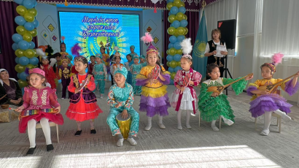

**Тоғжан:**

Сәуле шашқан алтын түсті күні бар

Екпіндеген қыран құсты үні бар

Оюқан мөп мөлдір көк аспандай

Қазағымның желбіреген туым

**Ғабидин:**

Тәуелсіз азат елім

Туып өскен байтақ жерім

Мәңгі жайнап тұра бер

Қазақстаным менің

**Баршагүл:**

Ұлан байтақ жерім бар

Пайдалы қазба кені бар

Тәуелсіз ел-Қазақстан

Көркіне көркі жарасқан

**Сақып әже:** Балалар сендер қазақтың ұлттық оюлардың атауларын білесіңдер ме?

-Я білеміз

**Әже:** Оюды атап сұраққа жауап бер

**Ойын шарты;** текшені лақтырып оюдың атын атап сұраққа жауап бересіңдер.

«Оюды танып сұраққа жауап бер» ал балалар дайын болсақ кім бірінші оюдың атын атаса сол бала сұраққа жауап береді.

1.Ою құс қанат 1қазан қандай мереке деп аталады?

-Қарттар күні,

2.Гүл оюы Ұстаздар мерекесі қай айда тойланады?

5 Қазанда

3.мүйіз оюы: ҚР рәсміздерін атап бер?

4.Тарақ оюы: Елордамыз қай қала?

5.Алақан оюы Қ.Р Мемлекеттік басшысы кім?

6.Толқын оюы. Бүгін қандай мереке?, Республика күні

**Әже:** Балалар, сендер сұраққа жақсы жауап беріп, ойынға белсене қатыстыңдар. Арамызда өлең айтатын балалар барма?

**Айару:** Әрине,біз ән айтып береміз.

**Ән:«Отан» дуэт: Рахош,Айару**

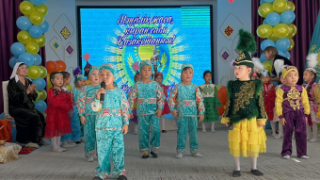

**Әмина:**

Туған жер ата қоныс,атамекен

Бауыры талай жанға болған мекен

Әр ұлттың басын қосқан бір арнаға

Қазақ елі ұлы ел, менің өлкем

**Еркежан:**

Жері кең сахарадай неткен көркем

Әлемде 9 санын тұрақ еткен

Мұңайлы алтын, күміс, жер қойнауы

Мен осы өз өлкемді мақтан етем

**Ғабидиннің әжесі:** Осы топта биші қыздарда бар шығар *(қыздарға асатаяқ беру)*

**Тоғжан:** Әрине әже біздің қыздарда биші, кәнекей қыздар өнерлерімізді көрсетейік.

**Би:** **«Асатаяқ»** (Аяла,Тоғжан,Сымбат,Баршагүл,Гүлсая,Айсұлу)

**Дуэт: «Ту» Елжан, Айша**

**Нұрислам,Ғабош,Хантөре,Елдар артында билейді.**

***Ән басталғанда балалар артқы орындарына барады.***

**Хор: «Елім менің» (Балалар үш қатарға тұрып орындарына барады)**

**Жүргізушілер ортаға шығады:**

**Мейірхан:** Қазақстанның болашағы гүлдей жайнай берсін!

**Гүлфайруз:** Мен қазақпын, биікпін, байтақ елмін

**Хантөре:** Жаса, жаса мәңгіге туған өлкем!

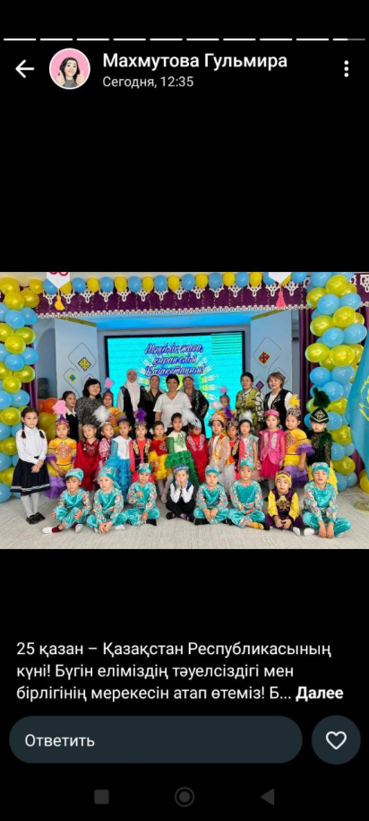

**Гүлфайруздың әжесі:** Жарайсыңдар балалар, өркендерің өссін, талаптарың оң болсын. Сендерге тілейтінім білімді, ақылды, елін қорғайтын азамат болыңдар. Жігіттер ер жүректі батыр болсын, қыздар көрікті, сұлу-сымбатты, абыройлы болсын.Енді осы өнерлі балаларға батамды берейін.

**Тәрбиеші:** Бір тұтас тәрбие бағдарламасы аясында «Әжелер мектебі» жұмысын жандандырып балаларға үлгі өнеге көрсете білген әжелерімізге мың алғыс, еліміз аман, жұртымыз тыныш болсын, жақсы күнде жолыққанша сау саламатта болыңыздар